El Instituto Puleva de Nutrición y la Universidad de Granada entregan los galardones
de la I Edición de los Premios Jóvenes Investigadores

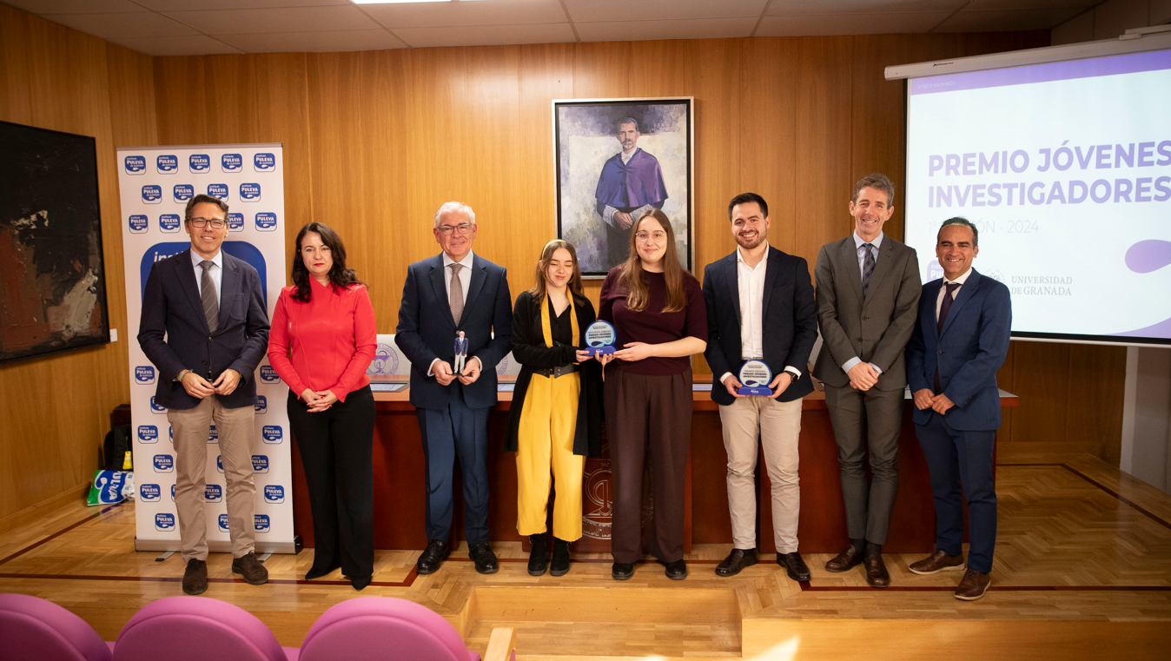

- El equipo liderado por Juan Luis López Cánovas en colaboración con Francisco Amaro-Gahete, Manuel J. Castillo-Garzón y Jonatan Ruiz Ruiz ha resultado ganador del primer premio;

- Durante la ceremonia también se ha hecho entrega de la Distinción a la Trayectoria Científica al Prof. Gregorio Varela Moreiras en reconocimiento a su importante contribución a la investigación en nutrición;

- A través de estos premios el Instituto Puleva de Nutrición reafirma su compromiso con el desarrollo de la investigación en nutrición y la formación de nuevas generaciones de profesionales científicos;

Granada, 4 de febrero de 2025.- El Instituto Puleva de la Nutrición y la Facultad de Farmacia de la Universidad de Granada han celebrado esta mañana en el Salón de Grados de la institución educativa la entrega de galardones a las personas ganadoras de la I Edición de los Premios Jóvenes Investigadores.
Esta iniciativa tiene como objetivo reconocer el talento y el esfuerzo de los jóvenes investigadores que buscan marcar la diferencia en el ámbito de la nutrición. Además, también quiere poner en valor el trabajo y el esfuerzo de quienes durante años han contribuido de forma significativa al impulso de la investigación en nutrición.
El evento ha contado con la presencia de destacadas autoridades y representantes académicos, quienes han subrayado la importancia de la investigación científica para el avance de la nutrición y la salud.
En palabras de Federico Lara, Coordinador científico del Instituto Puleva de la Nutrición y director de I+D de Lactalis Puleva, “la primera edición de los Premios Jóvenes Investigadores ha sido un éxito si nos atenemos al alto nivel de las candidaturas recibidas. Todo esto no hubiera sido posible sin el apoyo y compromiso de instituciones como la Universidad de Granada, con quien mantenemos fuertes vínculos para promover la investigación científica a través de nuevo talento”.
Por su parte, D. Manuel Sánchez Polo, decano de la Facultad de Farmacia, ha apuntado que “estos premios se suman a otras colaboraciones que la Universidad de Granada mantiene con el Instituto Puleva de la Nutrición para impulsar proyectos de investigación, así como a la formación de nuevo talento mediante becas, que nos permite conectar la institución universitaria con el mundo empresarial, transfiriendo de forma efectiva conocimiento al mercado y generando alto valor para toda la sociedad”.
La clausura del acto ha corrido a cargo de la Excma. Vicerrectora de Calidad, Innovación Docente y Estudios de Grado, Dª Ana María Rivas, quien ha señalado “la importancia de este tipo de reconocimientos para estimular la investigación científica en las nuevas generaciones, ya que esta disciplina es muy exigente y en su camino se encuentran no pocas dificultades”. Ha concluido animando a los jóvenes investigadores a ser perseverante con su vocación y a contribuir de forma activa a que la ciencia “llegue de forma rigurosa y clara a la población general”.
Los ganadores de la I Edición del Premio Jóvenes Investigadores
El primer premio de esta edición, con una dotación de 7.000€, ha recaído en el trabajo de investigación titulado: “Impacto de la prehabilitación y rehabilitación basada en hábitos de vida sobre el microbioma intestinal de pacientes con cáncer de colon”, liderado por Juan Luis López Cánovas en colaboración con Francisco Amaro-Gahete, Manuel J. Castillo-Garzón y Jonatan Ruiz Ruiz.
El segundo premio, con una dotación de 3.000€, ha sido otorgado a Irene Piedad de Andrés Segovia, investigadora principal, junto con Sandra Martínez González, por su estudio titulado "Confección de mantequilla de vaca suplementada con luteína como prevención contra las cataratas".
Premio de Honor a Gregorio Varela Moreiras
Durante la ceremonia también se ha hecho entrega de una Distinción de Honor al Prof. Gregorio Varela Moreiras, en reconocimiento a su destacada trayectoria en el campo de la nutrición. Varela Moreiras es Catedrático de Nutrición y Bromatología de la Facultad de Farmacia de la Universidad San Pablo-CEU en Madrid, y Director del Instituto Universitario CEU “Alimentación y Sociedad”. Responsable del Grupo de Excelencia en Investigación “Nutrición para la Vida”, Presidente de la Federación Española de Sociedades de Nutrición, Alimentación y Dietética (FESNAD), Presidente del Comité Científico de la Agencia Salud y Dieta Mediterránea, miembro del Patronato y del Consejo Científico de IMDEA-Food (Comunidad de Madrid), y del Comité de Nutrición de la Fundación Española del Corazón.
Varela es también Académico de Número de la Real Academia Europea de Doctores, de la Real Academia de Gastronomía, y Académico Correspondiente de la Real Academia de Farmacia de Galicia. Además, es miembro fundador de la Academia Española de la Nutrición y Ciencias de la Alimentación. Ha publicado más de 250 artículos científicos indexados, más de 50 capítulos de libros, y es editor de 15 libros. Además, cuenta con numerosas distinciones nacionales e internacionales.
El reconocimiento al Prof. Varela Moreiras ha estado acompañado por unas emotivas palabras de la Dra. Rosaura Leis, quien le ha sucedido en la presidencia de la Fundación Española de Nutrición (FEN). Leis ha destacado no solo su contribución académica y científica, sino también su calidad humana y su compromiso con la investigación en nutrición.
Un compromiso continuo con la investigación y la innovación
Con la puesta en marcha de los Premios Jóvenes Investigadores, el Instituto Puleva de Nutrición reafirma su compromiso con el desarrollo de la investigación en nutrición y el descubrimiento de nuevas generaciones de científicos.
La entrega de premios concluyó con una foto de familia en la que participaron los premiados y los representantes de las instituciones colaboradoras, marcando el cierre de un evento que pone en valor el esfuerzo y la excelencia en la investigación en nutrición.
Instituto Puleva de Nutrición
El Instituto Puleva de Nutrición (IPN) es un referente en la investigación científica en el ámbito de la nutrición y la salud, promoviendo desde sus inicios estudios sobre nutrición infantil, salud cardiovascular, ósea y digestiva, entre otros. Su compromiso con la generación y transferencia del conocimiento se traduce en el impulso de proyectos de investigación en colaboración con universidades y centros especializados, así como en el desarrollo de soluciones nutricionales basadas en la evidencia.
Además, la divulgación científica es otro de sus ejes estratégicos, acercando los avances en nutrición tanto a la comunidad científica como a la sociedad. A través de programas educativos, publicaciones especializadas y encuentros con expertos, el IPN trabaja para trasladar el conocimiento desde el ámbito académico al día a día de las personas, fomentando una alimentación más saludable y equilibrada.
El Instituto cuenta con la asesoría permanente de un comité científico, integrado por algunos de los expertos más prestigiosos a nivel nacional e internacional. Este comité garantiza el rigor científico de todas sus acciones, que se complementan con una apuesta constante por la innovación en la producción de materiales científicos y una firme voluntad de generar diálogo social en torno a la nutrición y la salud.
Sobre Puleva
Puleva es una marca icónica, con más de 65 años de historia y entre las 12 más elegidas por los consumidores españoles según el informe anual Brand Footprint de Kantar, que comercializa Lactalis España en nuestro país, y que cuenta con ocho plantas de elaboración de productos lácteos y más de 2.500 personas trabajadoras. Lactalis, líder del sector lácteo y décima empresa alimentaria a nivel mundial, es una empresa familiar con presencia en España desde 1983. En su

portfolio, además de Puleva, destacan otras marcas como Flor de Esgueva, Président, El Ventero, Chufi, Lauki, RAM, El Castillo o Galbani, así como La Lechera, Nestlé Gold, Sveltesse o Nescafé Latte, marcas que forman parte de la joint-venture Lactalis Nestlé.
Lactalis Puleva es la unidad de negocio de leche y bebidas de Lactalis España y cuenta con más de 1.200 personas trabajadoras, distribuidas en las plantas de Granada, Nadela y Villalba (Lugo) y de Mollerusa (Lérida). Hoy es un referente en el sector agroalimentario y cuenta con un área de alta especialización en I+D+i con dos prioridades estratégicas: desarrollar la innovación y mejorar nutricionalmente los productos.
Más información: https://www.lechepuleva.es y www.lactalis.es

Para más información:
Torres y Carrera
Renata del Valle / Maria Yurrita
649 99 09 81
rdelvalle@torresycarrera.com / myurrita@torresycarrera.com

